2023湖南农村公路提交数据格式要求
路况检测设备直接输出数据需满足以下要求：
1：提供整体文件结构目录说明。
- 提交的文件名称；
- 提交的文件含义说明；
- 提交路面图片命名与检测桩号关系说明；
- 提供真实检测数据，务必含有校桩信息，且包含上下行数据。
2：提供采集间距及图片尺寸，如有单双相机 分别提供相应的格式说明。提供图像尺寸及像素关系说明。
3：要求采集设备数据格式为一套格式。
4：如果有3D检测数据，需提供相应的转换工具或直接转换为2D图片。
5：提供的数据要求为不加密的明文。平整度需满足E61格式要求，并且如果有校桩信息，提供校桩关系说明。
6：农村公路路线编码按年报统一10位编码。

一、E61平整度格式要求如下：
路面平整度：原始数据格式包括桩号、断面高程及检测速度，并以文本或电子表格格式保存，断面高程输出间距应为0.1m。
附表1 路面平整度自动化检测原始数据文件格式
桩号（km） | 左高程(mm) | 右高程(mm) | 速度（m/s）
平整度结果应包括检测桩号和IRI值。双轮迹检测时路面IRI应取左、右路面平整度中的大值。
附表2 路面平整度自动化检测数据文件格式
桩号（km） | 左IRI(m/km) | 右IRI(m/km) | IRI(m/km)

二、破损照片Images格式要求
Images目录层级要求为：Images→检测日期（如：20230601）→路线编码（农路数据要求10位编码）→树形文件夹（名称为数字0即可）→树形文件夹（名称为数字0即可）→图片文件（图片文件名称要求附带路线编码和对应桩号，例如：G233A-1261+535505-1261+535505）
路面图片像素要根据检测尺寸去设定，比如检测尺寸为2.4米乘2米像素要求为2400*2000；图片采集宽度需要满足合同要求。
如图：
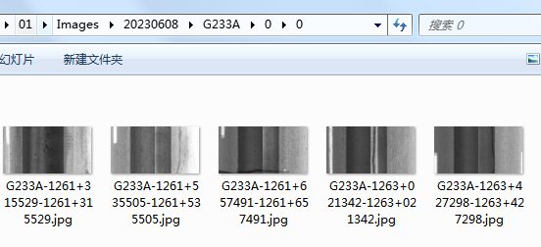

三、前方图像格式要求
前方图像目录层级要求为：前方图像→检测日期（如：20230601）→路线编码（农路数据要求10位编码）→前方图片文件（图片文件名称要求附带路线编码和对应桩号，例如：GX36A-024+733033-024+807806）

如图：
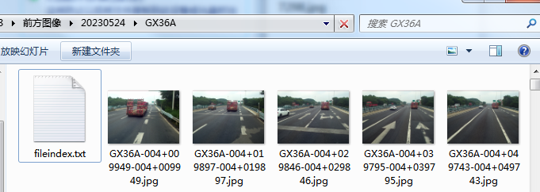

四、举例说明：
1、提供数据包含原始检测数据、转换后数据，数据存储在根目录下即可，见下图。

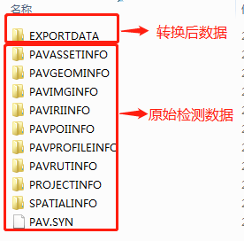
不需要分级建工程信息
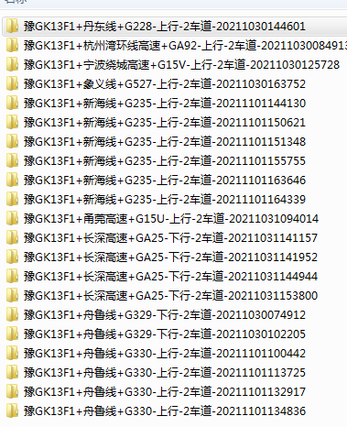

2、转换后数据格式如下图。
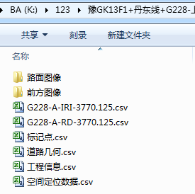
- 其中路面图像、前方图像目录下建立日期、路线、图片+桩号，如下图。
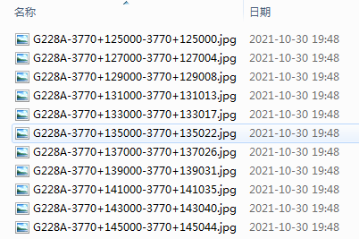

五、需求总结：
- 以每张硬盘为单位，合并转换后数据，转换后数据包括：路面图像、前方图像、平整度、GPS。
- GPS数据转换后名称能将文件命名为：路线编码+上下行+GPS+桩号。例如G228A-GPS-1379.251.csv
- GPS内容格式; 桩号,X,Y,Z,A,0 （桩号和坐标XYZ要以米为单位，有效在坐标后添加A,0 保证GPS为六列数据即可）例：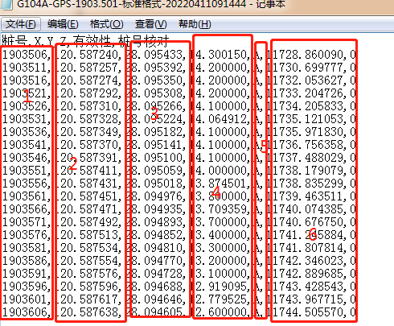
- 硬盘采集达到400公里或完成单个市州数据采集后，及时封存硬盘并寄出。快递打包要严谨，需用泡沫纸将硬盘包裹后装箱，防止运输过程中磕碰。
- 硬盘邮寄信息：河北省廊坊市霸州市开发区西环路西侧迎宾道南侧中公高科，尤振东，15810736960。

注：以上所有数据需提供为校桩后数据！！！

